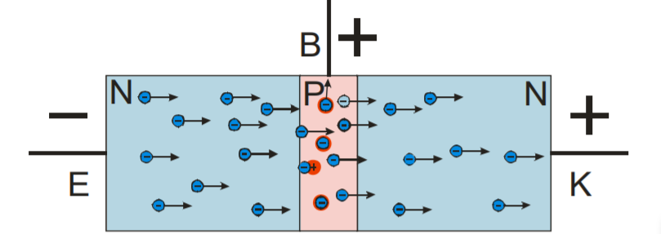

**TRANZISTOROVÝ JAV**